指导老师操作指南
- 网页端操作
1、登录账号（在浏览器中打开www.xybsyw.com，官网首页右上角点击“教师登录”，选择您要登录的学校，输入账号和密码直接登录/或选择扫码登录使用小程序教师端扫码
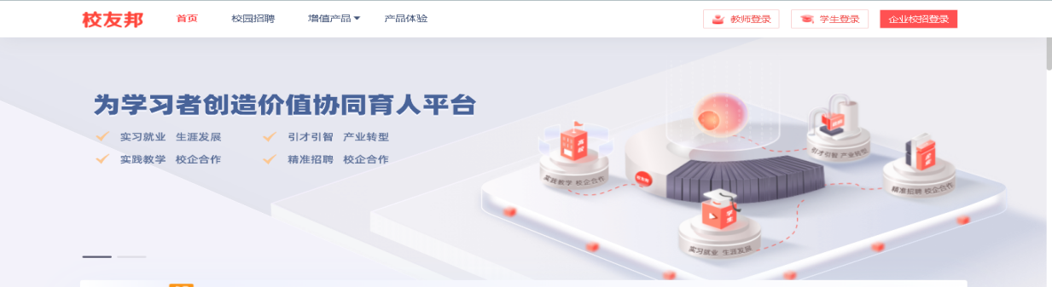
）温馨提示：第一次登录时需绑定手机，并重设密码。绑定手机以便忘记密码时可自行重置。
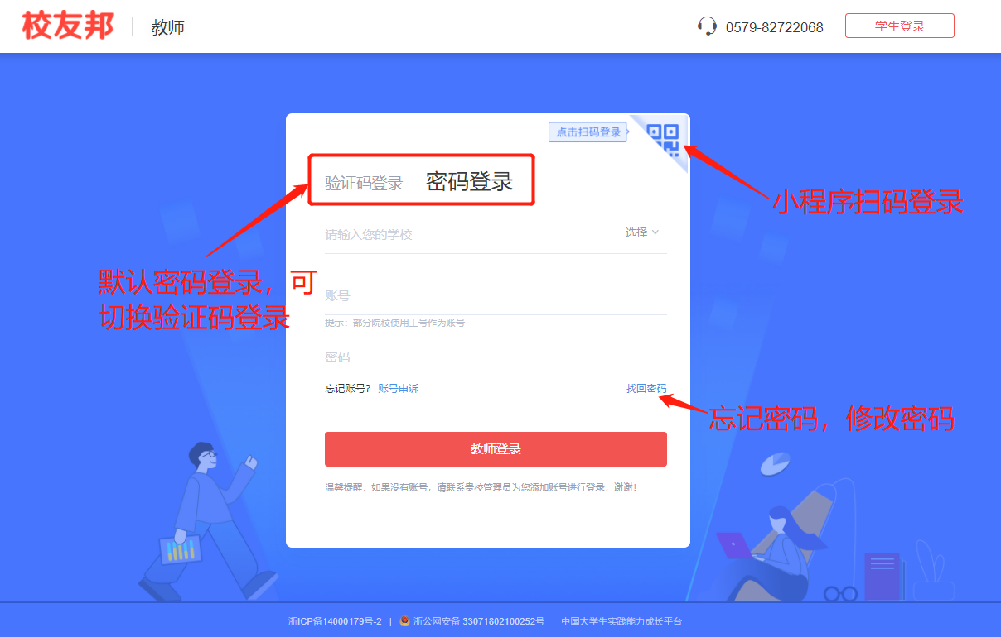
2、审核三方协议（点击“实践教学”导航菜单，进入实践教学功能模块，点击“三方协议”，查看学生三方协议，点击学生名字，审核学生三方协议，通过或者拒绝）
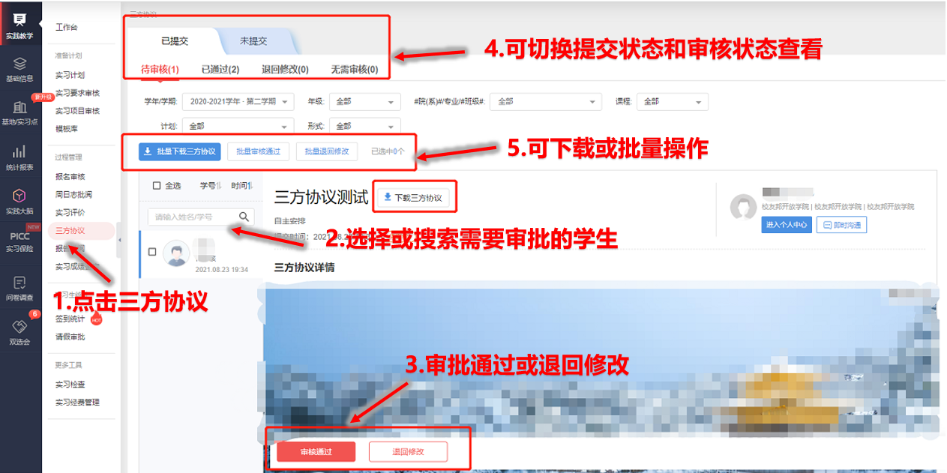

3、自主实习审核实习岗位（点击“实践教学”导航菜单，进入实践教学功能模块，点击“报名审核”，查看报名学生情况，点击学生名字，查看学生报名详情，审核学生报名申请，通过或者拒绝）
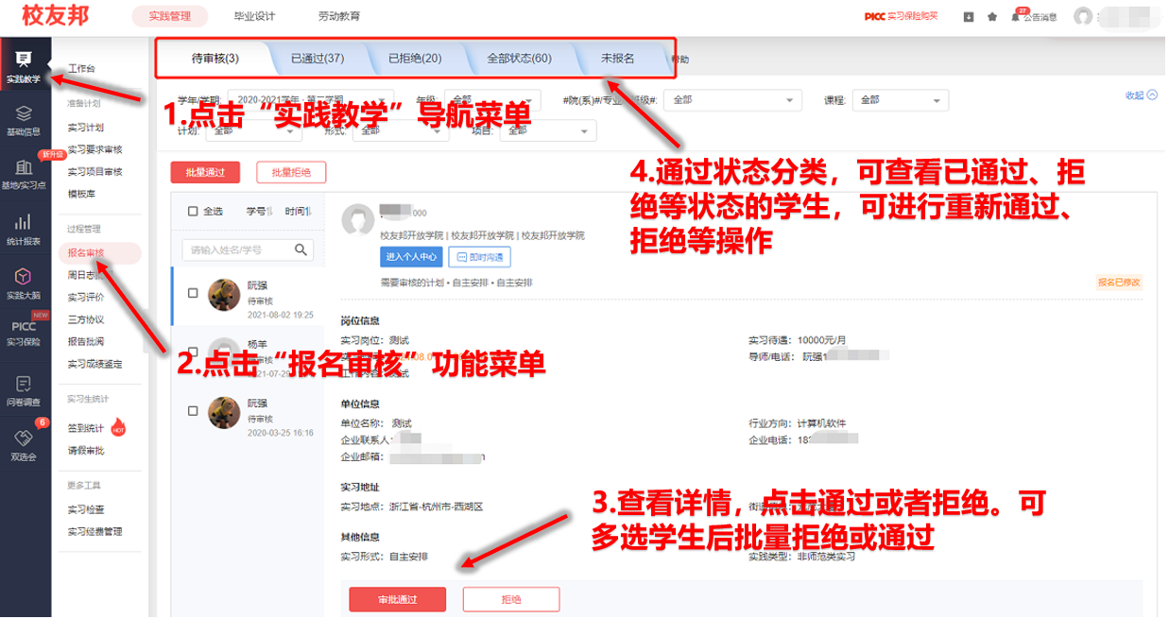

4、学生周日志批阅（点击“实践教学”导航菜单，进入实践教学功能模块，点击“周日志批阅”，查看学生提交的周日志，点击待批阅的学生姓名，查看周日志详情，批阅周日志，评分、填写评语，或者退回修改，可收藏或导出周日志）
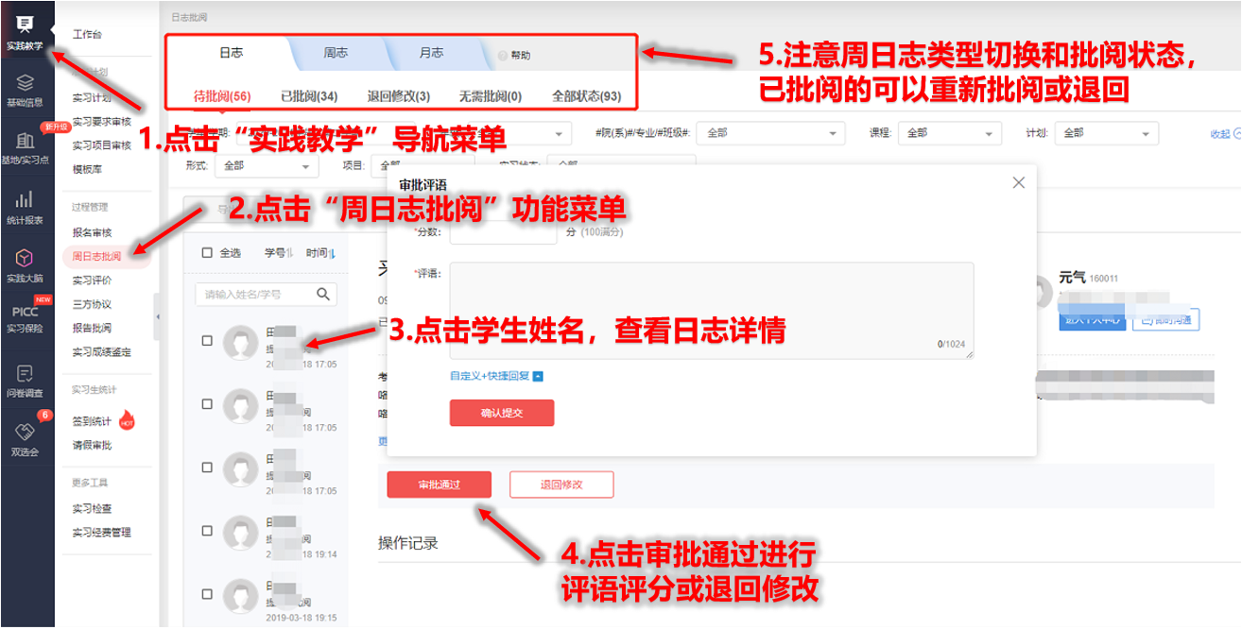

- 实习报告批阅（点击“实践教学”导航菜单，进入实践教学功能模块，点击“报告批阅”，查看学生提交的实习报告，点击待批阅的学生姓名，查看实习报告详情，批阅实习报告，评分、填写评语，或者退回修改，可导出实习报告）
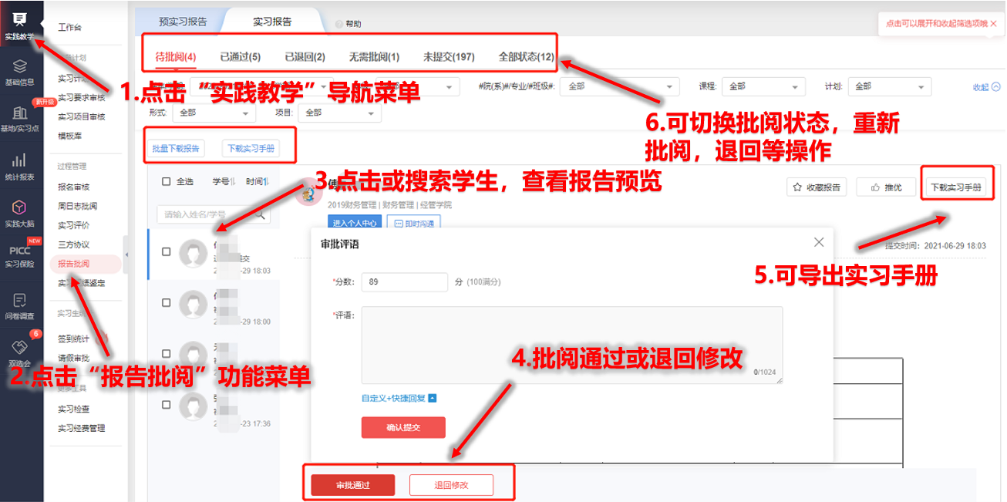

- 实习成绩鉴定表（点击“实践教学”导航菜单，进入实践教学功能模块，点击“实习成绩鉴定”，点击待批阅的学生姓名，查看自我小结或盖章文件预览，根据鉴定表设置项目进行评分、评语）
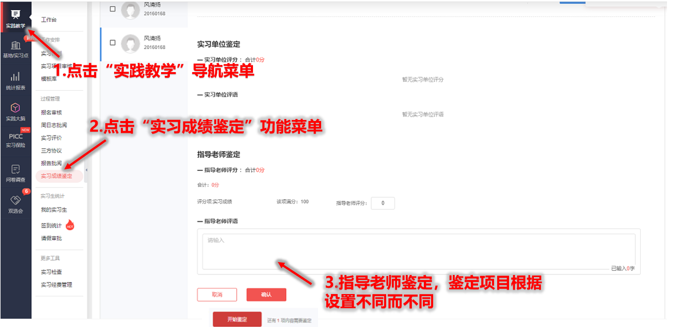

- 查看我的实习生（点击“实践教学”导航菜单，进入实践教学模块，点击“我的实习生”功能菜单，有两个统计表格，查看实习过程统计或学生参与情况）
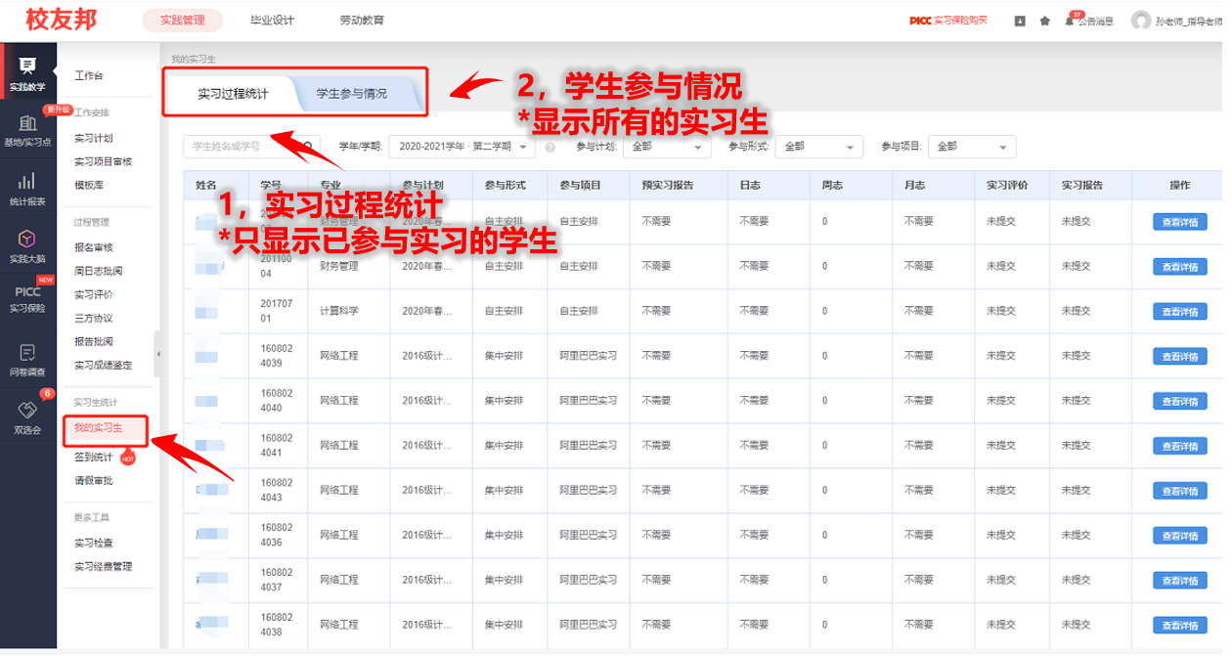

- 签到统计（点击“实践教学”导航菜单，进入实践教学模块，点击“签到统计”功能菜单，进入签到统计列表，点击学生姓名，查看单个学生签到详情）
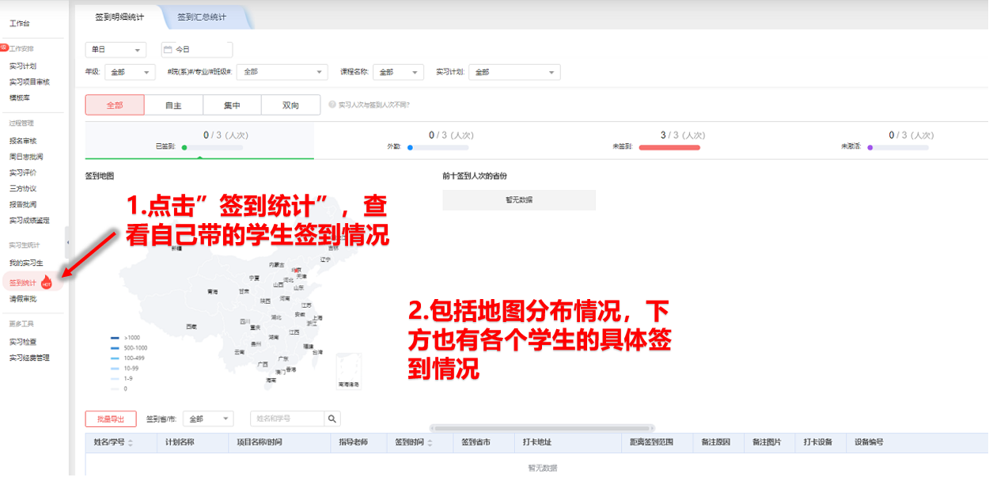

- 查看统计报表
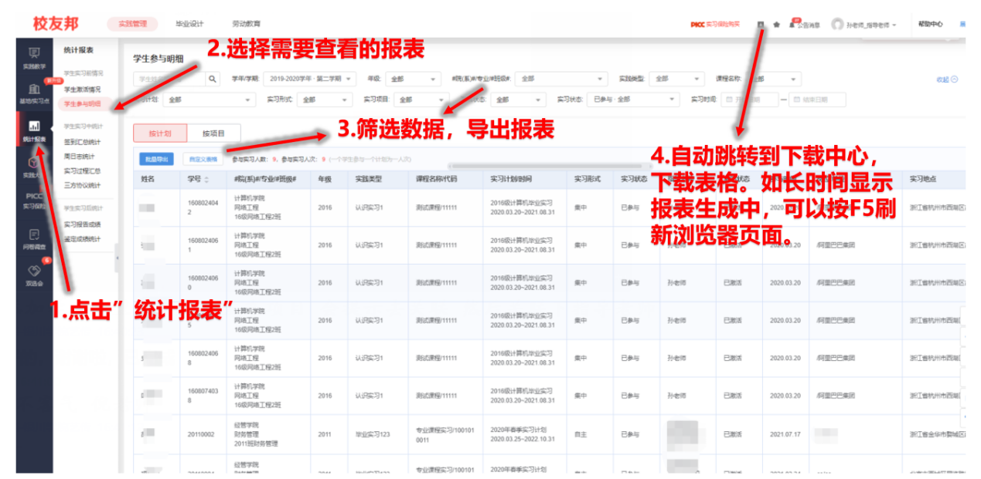

- 移动端
- 微信小程序登录
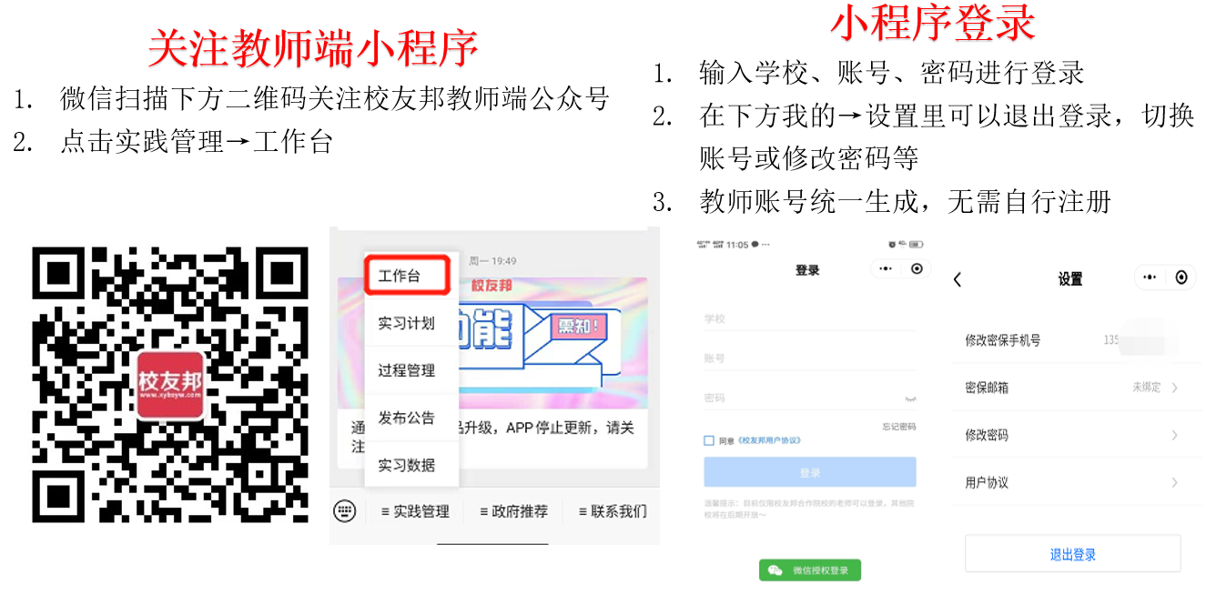

- 报名审核
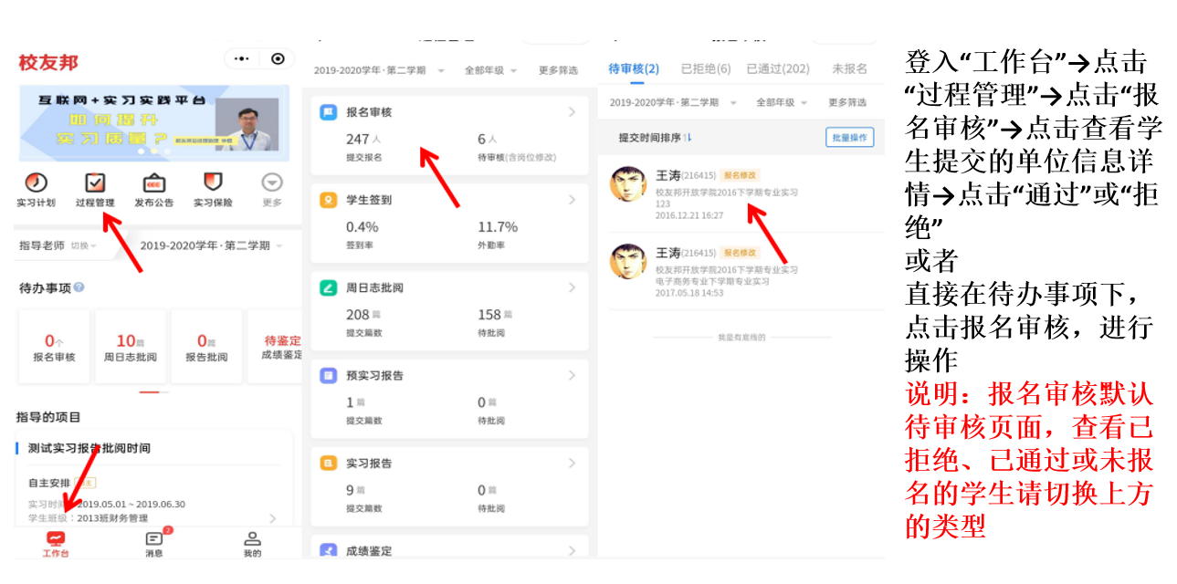

- 周日志批阅
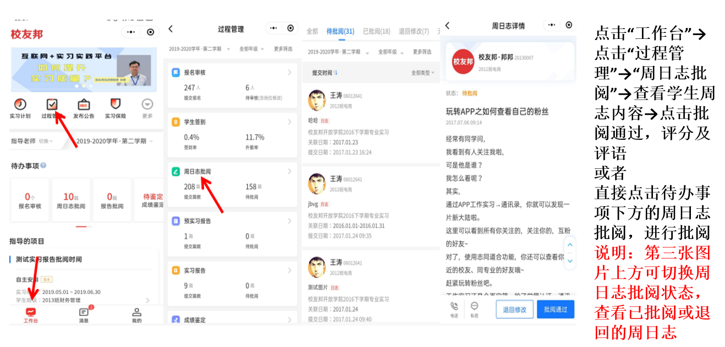

4、签到统计
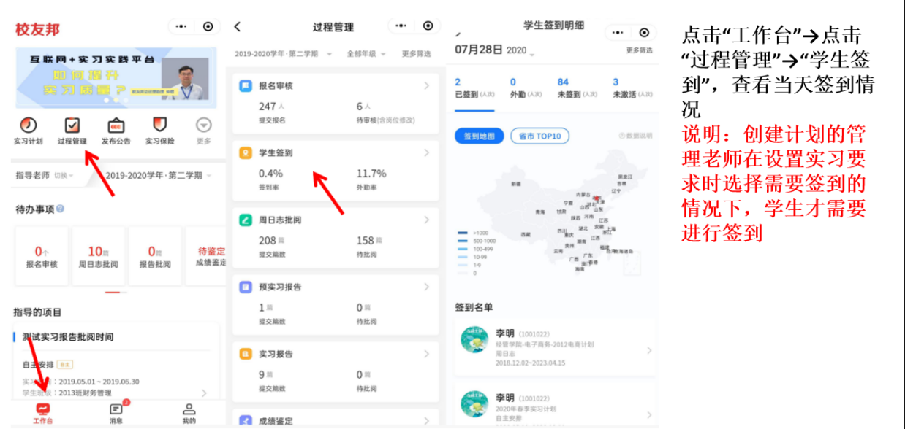

5、三方协议
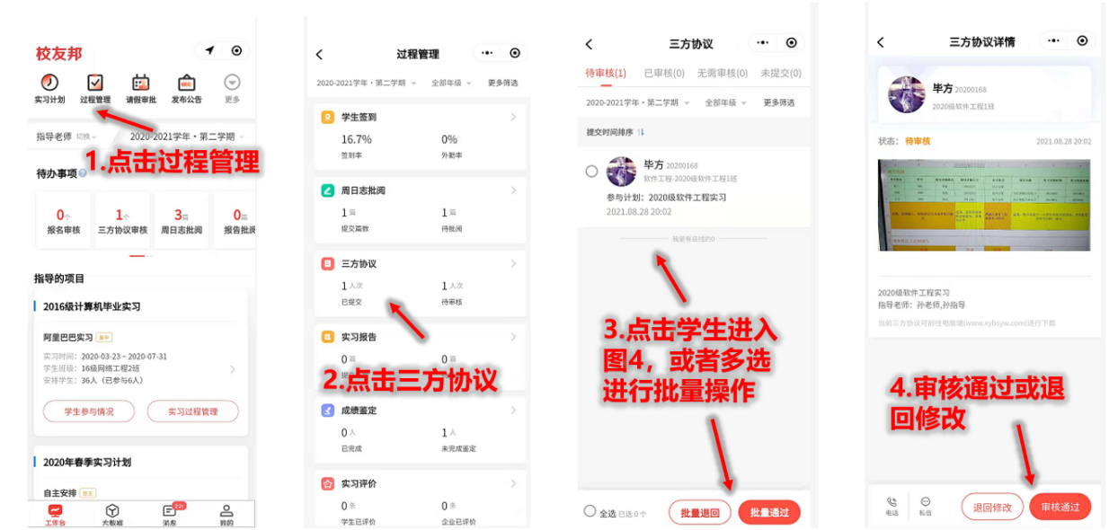
6、实习报告批阅
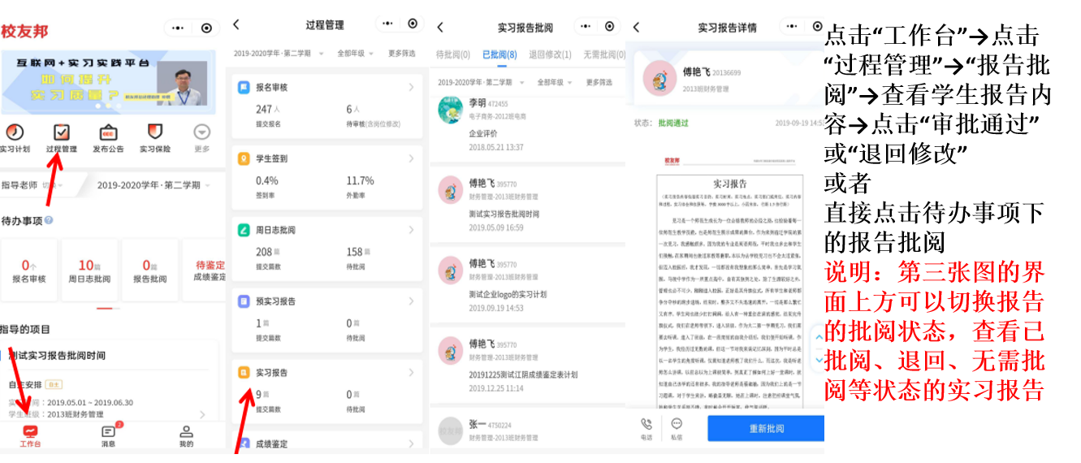

- 实习成绩鉴定（指导老师鉴定）
